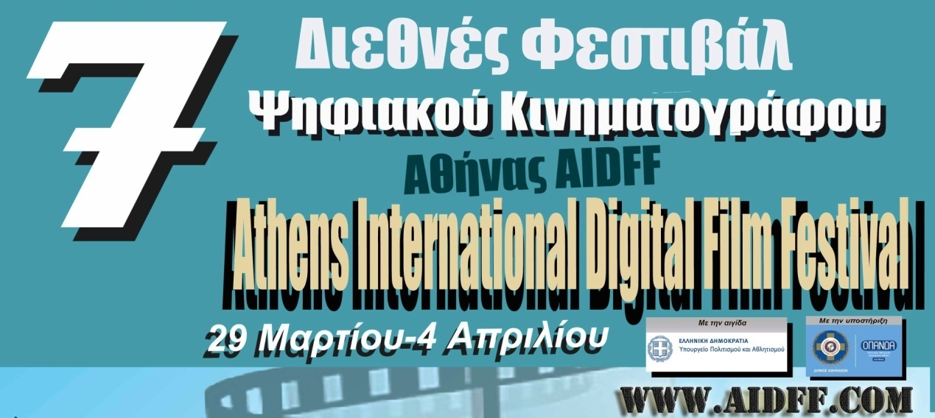

Honorary Distinctions / Τιμητικές Διακρίσεις
Τιμητική διάκριση Ευγενίας Χατζίκου στην ταινία Έλλη του Μιλτιάδη Χρηστίδη
“Evgenia Xatzikou” Honorary Distinction for the film “Ellie”, directed by Miltiadis Christidis
Τιμητική Διάκριση στην ταινία Μαμά Γύρισα του Δημήτρη Κατσιμίρη
Honorary Distinction for the film Mom Ι' m Back, directed by Dimitris Katsimiris
Τιμητική Διάκριση στο ντοκιμαντέρ Jean της Τζούλιας Σπυροπούλου
Honorary Distinction for the documentary Jean, directed by Julia D. Speropoulos
Τιμητική Διάκριση στην ταινία Καληνύχτα του Θάνου Κερμίτση
Honorary Distinction for the movie Kalinixta, directed by Thanos Kermitsis
Τιμητική Διάκριση στην πειραματική ταινία ΒΟΥΣ της Πάρη Αντωνίου
Honorary Distinction for the experimental film VOUS, directed by Pari Antoniou

New Directors Award -Βραβείο Νέοι Σκηνοθέτες
Τα γεμιστά του Γιάννη Μπλέτα / Salted, by Giannis Bletas
Humphrey του Στέφανου Γκέκα / Humphrey by Stefanos Gekas

Awards Fiction Section -Βραβεία Μυθοπλασίας
Βραβείο Σκηνογραφίας Ενδυματολογίας στην Μαρία Καραθάνου για την ταινία Maniera Greca του Κυρηναίου Παπαδημάτου
Stage Design Award to Maria Karathanou for the film Maniera Greca, directed by Kirineos Papadimatos
Βραβείο μουσικής σύνθεσης στον Γιάννη Βάρδα για την ταινία Γείτονες της Κωνσταντίνας Πάλλη
Music Composition Award to Yannis Vardas for the the film Neighbors, directed by Konstantina Palli
Βραβείο Φωτογραφίας στον Πέτρο Αντωνιάδη για την ταινία Heimlich του Κώστα Μπακούρη
Photography Award goes to Petros Antoniadis for the film Heimlich directed by Kostas Bakouris
Βραβείο Αντρικής Ερμηνείας στον Μάκη Παπαδημητρίου για την ταινία Heimlich του Κώστα Μπακούρη
Best Actor Award goes to the actor Makis Papadimitriou for the film Heimlich directed by Kostas Bakouris
Βραβείο γυναικείας ερμηνείας στην Δήμητρα Σύρου για την ταινία το Εισιτήριο Χάρης Σταθόπουλος
Best Actress Award to the actress Dimitra Syrou for the film The Ticket directed by Xaris Stathopoulos
Βραβείο Σκηνοθεσίας στον Χάρη Σταθόπουλο για την ταινία το Εισιτήριο
Best Direction Award goes to the director Xaris Stathopoulos for the film The Ticket

Animation Award -Βραβείο Animation
Βραβείο animation στην ταινία ΤΟΚΕΙ ΜΑΡΟΥ του Ζάχου Σαμολαδά
Animation Award for the film TOKEI MARU directed by Zahos Samoladas

Documentary Awards-Βραβεία Ντοκιμαντέρ
Θυμάμαι του Μενέλαου Κυρλίδη
I Remember, directed by Menelaos Kyrlidis
Feeling Of A Home από τους Μιχάλη Καστανίδη / Ηώ Χαβιαρά
Feeling Of A Home, directed by Michalis Kastanidis/Io Chaviara
Audience award -Βραβείο Κοινού
ΑΡΕΝΑ, Μπέττυ Γκουντάνη Γεώργιος Δεϊρμεντζόγλου
ARENA, directed by Betty Gkountani- Georgios Deirmentzoglou

International Awards Fiction - Βραβεία Διαγωνιστικό Διεθνές Τμήμα μυθοπλασίας
1^{ο} Βραβείο καλύτερης ταινίας BLIND LETTERS (CARTAS CIEGAS) του Ángel Jaquem από την Ισπανία
1st Best Movie Award goes to BLIND LETTERS (CARTAS CIEGAS), directed by Ángel Jaquem from Spain
2^{ο} Βραβείο καλύτερης ταινίας The winkles της σκηνοθέτιδας Alice Vial από την Γαλλία
2ond Best Movie Award goes to The winkles , directed by Alice Vial from the France
3^{ο} Βραβείο Kαλύτερης Ταινίας στην ταινία Scrappy από την σκηνοθέτιδα Dawn Westlake από τις Ηνωμένες Πολιτείες
3rd Best Movie Award goes to the Scrappy, directed by Dawn Westlake from USA
Best Documentary -Καλύτερο Ντοκιμαντέρ
Pro Shamiram της σκηνοθέτιδας Mariam Ohanyan από την Αρμενία
Pro Shamiram, directed by Mariam Ohanyan from Armenia

